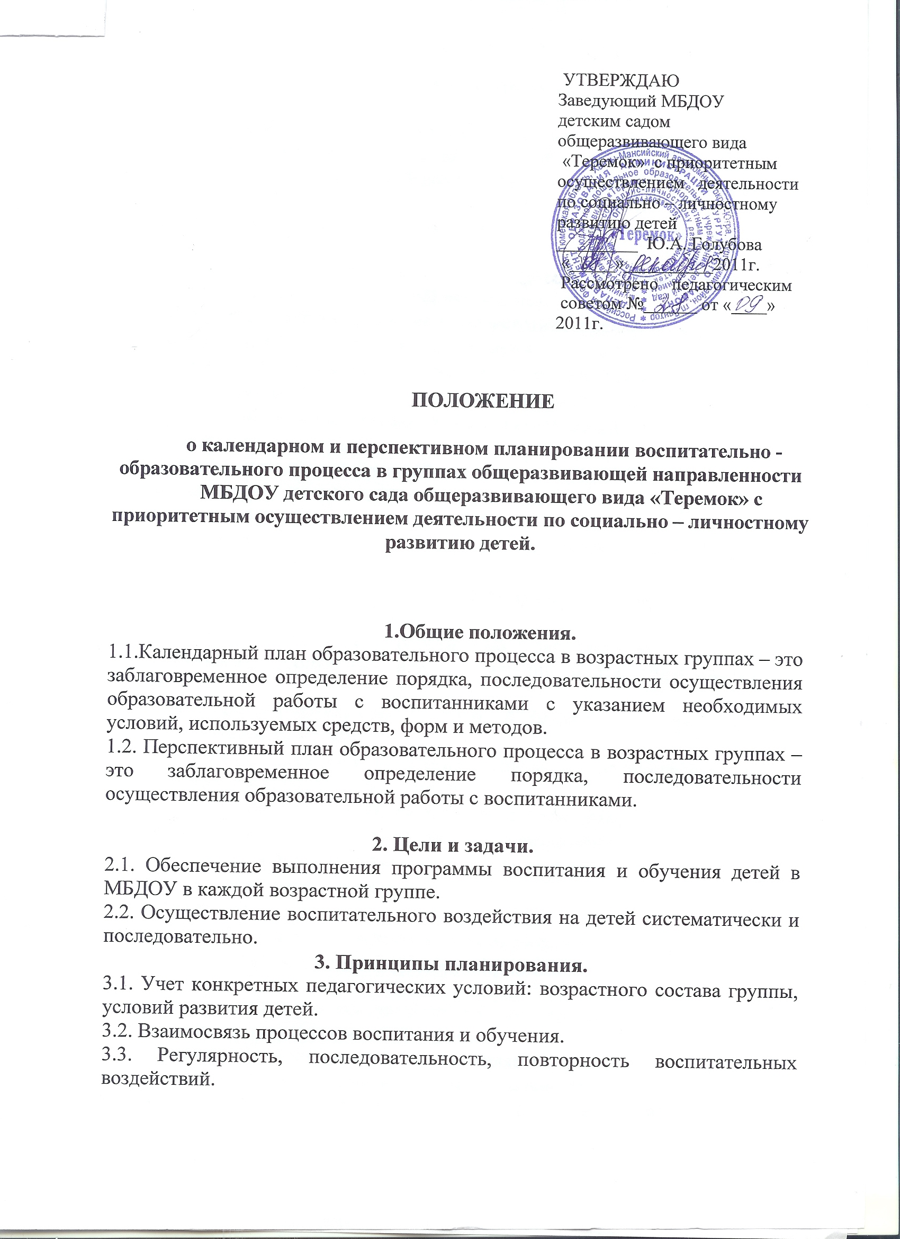

4. Организация работы.

4.1. Основа планирования педагогического процесса – примерная основная общеобразовательная программа дошкольного образования «От рождения до школы» под редакцией Н.Е.Вераксы, М.А.Васильевой, Т.С.Комаровой, «Успех» Т.Е.Фединой.
4.2. Календарный план составляется на две – три недели на основе комплексно –тематического плана.
4.3. Календарное планирование осуществляется на основе циклограмм согласно возрасту дошкольников (Приложение).
4.4. Календарный план составляется в соответствии с режимом дня:
- планирование утреннего отрезка времени;
- планирование непосредственно образовательной деятельности;
- планирование совместной деятельности взрослого с детьми;
- планирования самостоятельной деятельности детей;
- планирование прогулки;
- планирование второй половины дня.
4.5. Календарное планирование следует начинать с перспективного планирования на учебный год, учитывающие:
- требования к максимальной нагрузке на детей в организованных формах обучения;
- требования к комплексно - тематическому плану на учебный год.
4.6. В календарном плане отражается:
- утренняя гимнастика, работа по закаливанию, организация подвижных, спортивных игр, упражнений и т.д. (планируется на месяц);
- работа по ознакомлению с природой (наблюдения, труд, опыты) (планируется на месяц);
- вся работа, связанная с формированием культурно-гигиенических навыков, норм поведения (на месяц);
- работа, связанная с развитием игровой деятельности;
- работа, связанная с развитием трудовой деятельности;
- работа, связанная с развитием учебной деятельности;
- работа с родителями, социумом;
- развлечения;
- индивидуальная работа с детьми по всем разделам программы;
- создание игровой среды в группе, на участке с учетом тематической недели.
4.7. Перспективный план составляется на год на основе комплексно – тематического плана реализуемой программы.
4.8. Перспективное планирование осуществляется основе учебного плана, сетки непосредственно – образовательной деятельности.
4.9. Календарное и перспективное планирование осуществляется двумя воспитателями группы.
4.10. В перспективном и календарном планах должны учитываться особенности развития детей данной группы и конкретные условия ДОУ.

5. Документация и ответственность.

5.1. Календарный и перспективный план являются обязательными документами воспитателя и специалистов ДОУ.
5.2. Контроль за календарным и перспективным планированием осуществляется старшим воспитателем, заместителем заведующего МБДОУ ежемесячно.

